1 вариант.
1 Часть.
Модуль «Алгебра»
- Расположите числа в порядке возрастания: $\sqrt{122}$; 11; 4$\sqrt{7}$
а) $\sqrt{122}$; 11; 4$\sqrt{7}$ б) $11; \sqrt{122}$; 4$\sqrt{7}$ в) 4$\sqrt{7;} 11; \sqrt{122}$;
- Вычислите: $\sqrt{289}-\frac{1}{4}\sqrt{256}$..
- Сократите дробь: $\frac{с^{2}-225}{с-15}$.
- Преобразуйте выражение в дробь: $\frac{y-x}{xy}+\frac{y-x}{y^{2}}$.
- Выполните деление: $\frac{6a}{n^{2}-n}:\frac{3an}{2n-2}$.
- Найдите сумму корней уравнения: $x^{2}-x-12=0$.
а) 7 б) -1 в) 1 г) -12
- Найдите значение выражения $\frac{\sqrt{18a^{5}}}{\sqrt{2a}}$ при $a=2$, предварительно его упростив.
- Решите неравенство 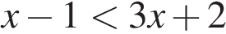 и определите, на каком рисунке изображено множество его решений.
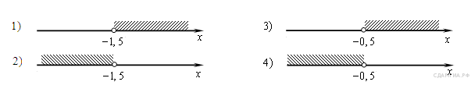
- Установите соответствие между графиками функций и формулами, которые их задают.
А)  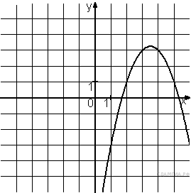 | Б)  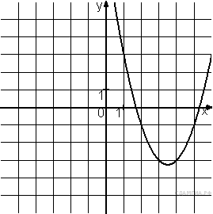 | В)  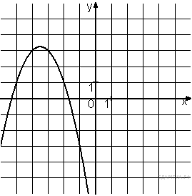

1) 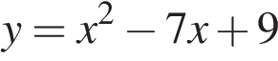 2) 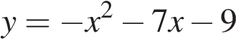
3) 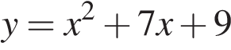 4) 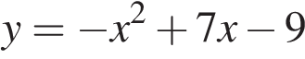

Модуль «Геометрия»
- Один из углов параллелограмма 46⁰. Найдите остальные углы параллелограмма.
- Одно основание трапеции 18 см, другое в 2 раза больше. Найдите среднюю линию трапеции.
- Найдите сторону ромба, если его диагонали равны 10 см и 24 см.
- 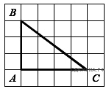 Найдите тангенс угла треугольника , изображённого на рисунке.
- Какое из утверждений неверное:
а) в прямоугольном треугольнике квадрат гипотенузы равен сумме квадратов катетов;
б) если диагонали пересекаются и точкой пересечения делятся пополам, то этот четырёхугольник параллелограмм;
в) средняя линия треугольника, соединяющая середины двух сторон, параллельна третьей стороне и равна её половине.

Модуль «Реальная математика»
- Лестницу длиной 3 м прислонили к дереву. На какой высоте (в метрах) находится верхний её конец, если нижний конец отстоит от ствола дерева на 1,8 м?
- Какой угол (в градусах) образуют минутная и часовая стрелки часов
в 18: 00 ч?
- Найдите периметр прямоугольного участка земли, площадь которого равна 800 м² и одна сторона в 2 раза больше другой. Ответ дайте в метрах.

2 Часть.
- При каких значениях $a$, значения дробей $\frac{a-3}{a+2} и \frac{3a-7}{a+5} равны?$
- Докажите, что диагональ параллелограмма разбивает его на два равных треугольника.
- При каких значения $x выражение \sqrt{x^{2}-8x+15} имеет смысл$.
- Велосипедист проехал 18 км с определённой скоростью, а оставшиеся 6 км со скоростью на 6 км/ч меньше первоначальной. Найдите скорость велосипедиста на втором участке пути, если на весь путь он затратил 1,5 часа.
2 вариант.
1 Часть.
Модуль «Алгебра»
- Расположите числа в порядке убывания: $\sqrt{145}$; 11; 4$\sqrt{8}$
а) $\sqrt{145}$; 11; 4$\sqrt{8}$ б); 11; 4$\sqrt{8}; \sqrt{145}$ в) $\sqrt{145}$; 4$\sqrt{8};11$

- Вычислите: $\frac{1}{2}\sqrt{484}-\sqrt{225}$..
- Сократите дробь: $\frac{196-m^{2}}{m+14}$.
- Преобразуйте выражение в дробь: $\frac{d+9}{3d}-\frac{d-3}{d^{2}}$.
- Выполните деление: $\frac{xy}{p^{2}+p^{3}}:\frac{x^{2}y^{2}}{p+p^{2}}$.
- Найдите произведение корней уравнения: $x^{2}-5x-14=0$.
а) 14 б) -14 в) 5 г) -5
- Найдите значение выражения $\frac{\sqrt{75a^{5}}}{\sqrt{3a}}$ при $a=-2$, предварительно его упростив.
- Решите неравенство 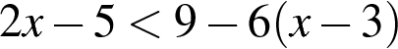 и определите, на каком рисунке изображено множество его решений.
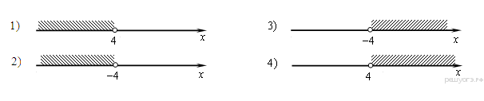
- Установите соответствие между графиками функций и формулами, которые их задают.
А) | Б) | В)

1) 3)
2) 4)

Модуль «Геометрия»
- Один из углов параллелограмма 49⁰. Найдите остальные углы параллелограмма.
- Одно основание трапеции 18 см, другое в 2 раза меньше. Найдите среднюю линию трапеции.
- Найдите сторону ромба, если его диагонали равны 16 см и 30 см.
- Найдите тангенс угла $B$ треугольника , изображённого на рисунке.
- Какое из утверждений верное:
а) синусом острого угла в прямоугольном треугольнике называется отношение прилежащего катета к гипотенузе;
б) если параллельные прямые, пересекающие стороны угла, отсекают на одной его стороне равные отрезки, то они отсекают равные отрезки и на другой его стороне;
в) средняя линия трапеции параллельна основаниям и равна их произведению.
Модуль «Реальная математика»
- 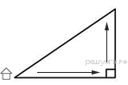 Мальчик прошёл от дома по направлению на восток 550 м. Затем повернул на север и прошёл 480 м. На каком расстоянии (в метрах) от дома оказался мальчик?
- Какой угол (в градусах) образуют минутная и часовая стрелки часов
в 15: 00 ч?
- Найдите площадь прямоугольного участка земли, периметр которого равна 120 см и одна сторона в 2 раза больше другой.

2 Часть.
- При каких значениях $a$, значения дробей $\frac{x+7}{x-2} и \frac{x-1}{x+2} равны?$
- Докажите, что если у параллелограмма диагонали равны, то он является прямоугольником.
- При каких значения $x выражение \sqrt{-x^{2}+3x+4} имеет смысл$.
- Увеличив скорость на 10 км/ч, поезд сократил на 1 ч время, затраченное им на прохождение пути в 720 км. Найдите первоначальную скорость поезда.

